La paloma más famosa de Picasso

En una pared del imponente Pabellón del Centenario de Wroclaw pintó Picasso la más célebre de sus palomas en 1948. En 2016 la ciudad polaca a orillas del Oder será capital por partida doble: de la cultura europea y del libro

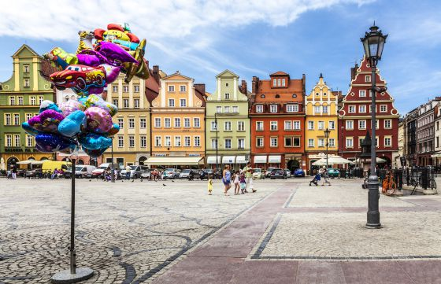
La capital de Baja Silesia y cuarta ciudad de Polonia tiene un problema: el nombre. Wroclaw (pronúnciese brósguaf) aparece en algunos libros como Breslau, y su bonito nombre castellano, Breslavia, apenas se usa. No es cuestión menor esta del nombre. Porque apunta de lleno al serio problema de la identidad. Al acabar la II Guerra Mundial hubo aquí un corrimiento de población; polacos procedentes del Este desplazaron a los habitantes alemanes, hasta entonces mayoritarios. Los seísmos demográficos, pero sobre todo políticos, han sido una constante desde que esta ciudad se fundara en época medieval. Ha tenido vecinos (y amos) de todo pelaje, al encontrarse en un cruce de caminos. Así que Wroclaw es una ciudad abierta por puro fatalismo, lo lleva en sus genes. Y el talante abierto, ya se sabe, propicia la cultura: Wroclaw, capital europea de la cultura en 2016, también elegida capital del libro para ese año por la Unesco, tiene hechos sus deberes (www.wroclaw2016.pl).

9.00 Hormigón pionero
Por cuestiones logísticas, tal vez convenga alejarse del centro en tranvía para ver, lo primero, el Hala Stulecia o Pabellón del Centenario (1,pinche sobre el mapa para verlo ampliado), levantado en recuerdo de una batalla que nadie recuerda. De camino, sorprenderá la amplitud de bosques y espacios verdes: son fruto de la devastación bélica. El pabellón, mezcla de estética constructivista y raíces expresionistas, es patrimonio mundial. Lo construyó un paisano, Max Berg, en 1913. El káiser Guillermo II, cuando fue a inaugurarlo, no se atrevió a entrar, por si las moscas: la cúpula de hormigón era pionera en ese material y la mayor de su tiempo. Allí gritó Hitler sus soflamas. Por contra, en 1948 se celebró el Congreso Mundial de Intelectuales por la Paz. Picasso participó y dibujó en un muro la más célebre de sus palomas de la paz; nueve meses después de la pintada nacía su hija Paloma. Hoy el Pabellón se visita como monumento, pero también se usa para conciertos y espectáculos. Los cuerpos que flanquean el cilindro central fueron utilizados en la era comunista como estudios de cine; allí se rodaron medio millar de películas; entre ellas, varias de Andrzej Wajda, como Cenizas y diamantes o El cuchillo en el agua.

10.00 Tendiendo puentes
De regreso al centro, atravesamos el puente Grunwaldzki (Grunwald cuando se construyó, en 1910). Este puente colgante es el más llamativo de los 130 puentes o pasarelas que hacen necesarios los caprichos del río Oder, sus brazos y las 12 islas que generan. Estaba cantado que los puentes fueran el emblema de esta ciudad. A un paso del Grunwaldzki se encuentra el Panorama de Raclawice (2), una pintura sobre tela de 120 metros de largo y 15 de alto alojada en un edificio circular construido ad hoc, y que representa una batalla del patriota Tadeusz Kosciuszko contra los rusos en 1794. Justo al lado está el Museo Nacional.

12.00 La isla sagrada
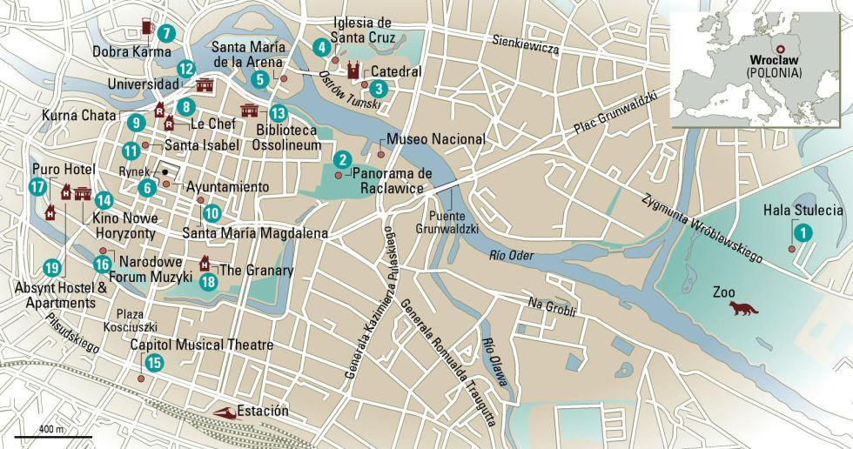
Mapa de la ciudad polaca. / JAVIER BELLOSO
Tonteando con el Oder, nos dirigimos a Ostrów Tumski, la orilla donde creció Wroclaw hace mil años en torno a su catedral de ladrillo (3). Pocos quedaron en su sitio tras las bombas, así que los vecinos la rehicieron tal cual. Juan Pablo II echó allí un pulso al régimen comunista en 1983, congregando a un millón de fieles; el régimen caería seis años después. El territorio mágico de Ostrów Tumski, donde solo habitan el obispo y unos pocos seminaristas, es alumbrado al atardecer por farolas de gas que va encendiendo uno de los pocos serenos que quedan en Europa. El rito se extiende a la isla de enfrente, que podríamos llamar sagrada: no hay más que iglesias y jardines. En la de Santa Cruz (4) fue canónigo Nicolás Copérnico, y ahora dan conciertos de órgano. Más adelante, camino de la plaza Mayor, Santa María de la Arena (5) aloja más trípticos flamencos que un museo.

14.00 La torre más alta
La plaza Mayor o Rynek (6), como todas las de Silesia, tiene en su epicentro el ayuntamiento, una virguería gótica más o menos remendada. En sus bajos se puede tomar el aperitivo, en la piwnica o cervecería Swidniska. La plaza, cercada por fachadas burguesas y gabletes surtidos, tiene buenas terrazas donde atender al estómago. También se pueden explorar por el callejero cercano sitios como Dobra Karma (7), Le Chef (8) o Kurna Chata (9). Contigua a la plaza Mayor está la plaza de la Sal, antiguo zoco en la ruta de la sal, o Via Regia, hoy mercado de flores. Y a un paso, dos iglesias góticas imponentes, la de Santa María Magdalena (10) (donde se celebran numerosos conciertos) y la de Santa Isabel (11), con la torre más alta de la ciudad (a la que se puede subir).

16.00 Una joya del barroco
La Sala Leopoldina de la Universidad de Wroclaw. /CARLOS PASCUAL
La universidad (12) es casi un barrio. Con ella han tenido que ver una docena de premios Nobel, y los estudiantes suman la quinta parte de la población urbana. Desde la azotea del edificio principal, antiguo colegio jesuita, se cierne el mapa anfibio de la ciudad. En el mismo edificio se aloja un museo y la joya del barroco local, la Sala Leopoldina, que, junto con elOratorium Marianum, rezuman oro, nubes de estuco y música. Para este recinto compuso Johannes Brahms su Obertura académica. En la iglesia contigua, si uno alza la vista verá a Ignacio de Loyola o Francisco Javier entre querubes bien alimentados. La biblioteca Ossolineum (13), en un monasterio próximo, va a ser una de las apuestas del año cultural, abriendo un museo temático con el manuscrito de Pan Tadeusz; esta epopeya nacionalista, escrita por el gran Adam Mickiewicz en 1834, fue llevada al cine por Wajda, con una extraordinaria banda sonora de otro grande, Wojciech Kilar.

19.00 Ópera, jazz y planes noctámbulos

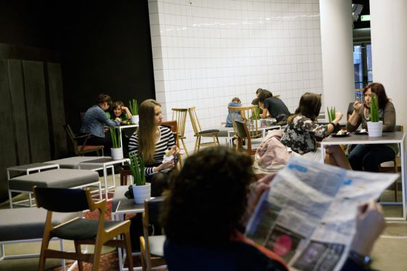
El centro cultural y de ocio Kino Nowe Horyzonty.
Los parques y muelles que arropan al barrio universitario son pasto de paseantes y clientes de cruceros fluviales. La zona de marcha está más al interior, en el llamado Distrito de las Cuatro Confesiones. Por allí está el Kino Nowe Horyzonty (14), la apuesta cultural más reciente y ambiciosa (cine y centro cultural y de ocio). El teatro brota a chorros en la ciudad de Grotowski y Tomaszewski, seguidores del gran Stanislavski. Por cuestión de idioma, será más fácil entregarse a la música. El jazz es abrumador, en número de garitos y festivales. Reciente es el Capitol Musical Theatre (15), para musicales, y más nuevo aún el Narodowe Forum Muzyki (16), que acaba de abrir al ladito de la ópera. Esta ópera clasicista brinda ocasión de ver algo de Moniuszko o de Zelenski, o de los más conocidos Karol Szymanowski (quien, además de ópera, escribió una novela titulada Efebos) o Krzysztof Penderecki. Un tranvía que parte de la ópera, el Baba Jaga, es un bar rodante para noctámbulos. Para recogerse, un par de sugerencias novedosas y céntricas: el Puro Hotel (17), el más chic; el hotel boutique The Granary(18) y, para hipsters, Absynt Hostel & Apartments (19).

